Kursstufe 1 Geographie Klausur Nr. 1 04.05.2021
Name | mdl. Zwischennote: | VP:  / 25 | NP:

Hinweis: Achten Sie auf eindeutige, klare Formulierungen und ein ordentliches Schriftbild!

Aufgabe 1 (5 VP)
Die Braunkohlereviere könnten auch als „unterirdische Wälder“ bezeichnet werden. Beschreiben Sie die Entstehung von Braunkohle und stellen Sie dabei den Zusammenhang zu dieser Bezeichnung her.

Aufgabe 2 (11 VP)
In der Lausitz wird seit 1780 Braunkohle abgebaut. Die dafür beanspruchte Fläche betrug bis 2005 insgesamt etwa 82 000 Hektar. Rund 46 000 Hektar wurden davon wieder nutzbar gemacht.
Nutzungsart | Insgesamt beanspruchte Fläche |  | Davon rekultivierte Fläche |  | Bilanz
Nutzungsart | in ha | in % | in ha | in % | in ha | in %
Forstwirtschaft | 47 441 | 60 | 27 379 | 60 | -20 062 | -42
Landwirtschaft | 24 297 | 30 | 9 220 | 20 | -15 077 | -62
Wasser | 813 | 1 | 3 556 | 8 | 2 743 | 337
Sonstige | 6 845 | 9 | 5 306 | 12 | -1 539 | -22
gesamt | 79 396 | 100 | 45 461 | 100 | -33 935 | -43
Abb.1: Flächenbilanz des Lausitzer Braunkohlereviers (Daten von 2000)
in: Uwe Steinhuber: 100 Jahre bergbauliche Rekultivierung in der Lausitz (2005)
- Stellen Sie anhand der in Abb. 1 dargestellten Daten aus dem Jahr 2000 die Veränderung der Flächennutzung im Lausitzer Braunkohlerevier dar. Erläutern Sie in diesem Zusammenhang auch den Begriff „Flächenverbrauch“.
- Begründen Sie diese Veränderungen mit den besonderen Abbaubedingungen im Tagebau.
- Erläutern Sie jeweils eine Folge des Braunkohletagebaus für den Landschaftshaushalt der Region und die Bevölkerung in der näheren Umgebung.

Aufgabe 3 (9 VP)
a. Erläutern Sie die Bedeutung des ökologischen Fußabdrucks anhand der Abb. 2.
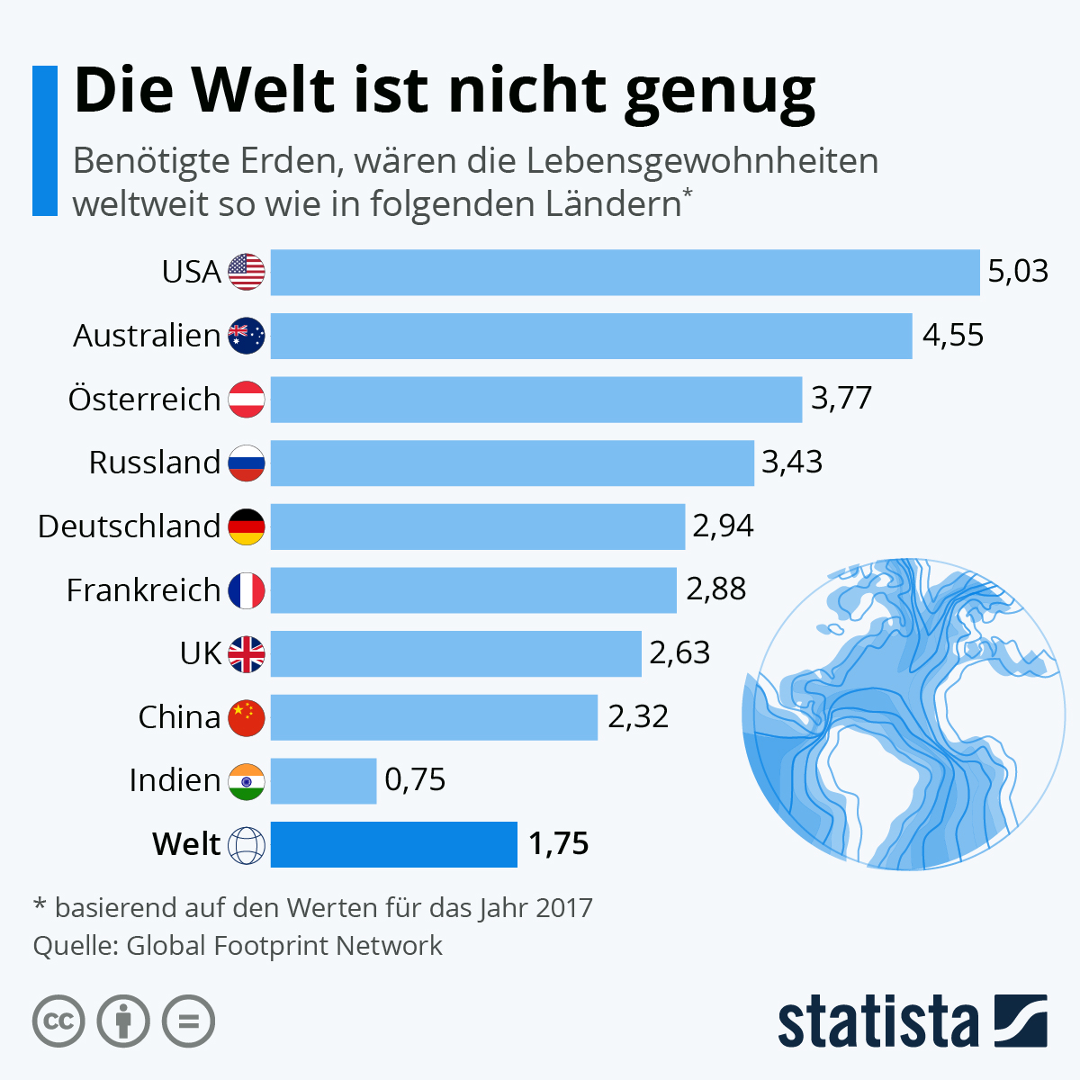

Abb. 2 (Daten aus dem Jahr 2017)
Quelle: https://de.statista.com/infografik/10574/

- Bewerten Sie die in Abb. 3 dargestellten Staaten bezüglich ihrer ökologischen Reserven und Defizite
ökologischer Fußabdruck  nach Staaten (Rang) |  | Biokapazität nach Staaten (Rang)
globaler Hektar (gha) |  | globaler Hektar (gha)
China (1) | 4.800 | Brasilien (1) | 1.800
USA (2) | 2.600 | China (2) | 1.300
Indien (3) | 1.400 | USA (3) | 1.200
Russland (4) | 810 | Russland (4) | 970
Japan (5) | 640 | Indien (5) | 560
Abb. 3 (Daten aus dem Jahr 2012)
Quelle: https://www.bpb.de/nachschlagen/zahlen-und-fakten/globalisierung/255298/oekologischer-fussabdruck-und-biokapazitaet

Viel Erfolg!
Erwartungshorizont
Aufgabe 1:
Vor 50-100 Jahren (10-20 Mio Jahren) Bildung von Sumpfwald in heiß-feuchtem Klima-> Absterben und Versinken -> Bildung von Torf
-> Absenken der Erdoberfläche -> Vordringen des Meeres -> Sedimentablagerung
-> Druck -> Verdichten der Torfschicht, Inkohlung -> Braunkohle
-> Rückzug des Meeres -> Prozess kann erneut beginnen
Zentrale Aspekte: anaerobe Bildung: Überflutung; Druck und Temperatur durch Sedimentablagerung und tektonische Prozesse; Prozess der Inkohlung aus Torf; Bezug zum Begriff Unterirdische Wälder herstellen (5 VP)

Aufgabe 2
a. Insgesamt beträgt die rekultivierte Fläche nur 57% der beanspruchten Fläche, also nur gut die Hälfte
- Von der beanspruchten Fläche stammen 60% aus der Forst- und 20% aus der Landwirtschaft. Der Anteil der forstwirtschaftlichen Fläche entspricht dem Anteil in der rekultivierten Fläche, die wiederhergestellte Fläche hat jedoch nur einen Anteil von 20%. Die landwirtschaftliche Fläche hat also mit insgesamt 62% am stärksten abgenommen (Begriff Flächenverbrauch).
- Unter dem Begriff Sonstige könnten sich auch Siedlungs- und Verkehrsflächen befinden. Obwohl dieser Anteil in der rekultivierten Fläche von 9 auf 12% gestiegen ist, ist insgesamt eine Abnahme um 22% zu verzeichnen.
- Die einzige und sehr starke Zunahme von über 300% ist bei den Wasserflächen zu verzeichnen.
Systematische Auswertung, angemessene Sprache, Herausarbeiten der Zu- und Abnahmen, Bezug zum Begriff Flächenverbrauch (4 VP)

b. Ein Großteil der nicht rekultivierten Fläche könnte noch Abbaufläche des Tagebaus sein, da im aktiven Tagebau sehr große Flächen beansprucht werden.
Die Zunahme der Wasserflächen ergibt sich aus der Notwendigkeit, dass durch die Entnahme der Braunkohle Restlöcher entstehen, für die es kein Abraummaterial zum Auffüllen gibt. Diese Restlöcher werden geflutet.
(Der Rückgang der landwirtschaftlichen Fläche könnte mit einem Rückgang der landwirtschaftlichen Tätigkeiten /Unrentabilität landwirtschaftlicher Betriebe oder schlechten Böden begründet werden)
(Die Abnahme der „sonstigen“ Flächen, z.B. Siedlungs- und Verkehrsfläche, könnte mit den vorher erfolgten Umsiedlungsmaßnahmen begründet werden. Dadurch wird im Rekultivierungsgebiet keine neue Siedlungsfläche mehr benötigt)
Mind. 2 Gründe nachvollziehbar anführen, angemessene Formulierungen (3 VP)

c. Beispiele: Entwässerungsmaßnahmen mit den damit verbundenen großräumigen Auswirkungen auf den Wasserhaushalt.
Umsiedlungsmaßnahmen
Sachverhalt beschreiben und in Zusammenhang mit den Tagebau-Maßnahmen stellen (4 VP)

Aufgabe 3
a. Der ökologische Fußabdruck beschreibt die unter heutigen Produktionsbedingungen von einem Menschen durchschnittlich benötigte Fläche unter der Annahme eines bestimmten Lebensstils und Lebensstandards.
→ Lässt eine Bewertung des Ressourcenverbrauchs und das Ergreifen entsprechender Maßnahmen zu.
Angabe der Fläche als globaler Hektar, der Einheit, in der die bioproduktiven Flächen der Erde und der Fußabdruck angegeben werden können. Zusammenfassung aller biologisch produktiver Flächen und Berechnung der durchschnittlichen biologischen Produktivität für einen Hektar.
Länder und Gesellschaften haben je nach ihrem Lebensstil und -standard einen unterschiedlich großen Fußabdruck. Die weltweit zur Verfügung stehende Fläche beträgt pro Einwohner 1,8 globale Hektar. Die Abbildung zeigt, dass bspw. der Fußabdruck der USA 2012 2,7 mal höher als die zur Verfügung stehende Fläche war.
Auseinandersetzung mit dem Begriff und seinem Potential; Bezug zur Abb. und Bewertung der darin aufgeführten Daten (4 VP)

b. China, USA und Indien belegen Rang 1 -3 der Staaten mit dem höchsten Fußabdruck. Sie gehören zwar auch zu den 5 Ländern mit der höchsten Biokapazität, diese ist jedoch geringer als ihr Fußabdruck, so dass sich hieraus ein ökologisches Defizit ergibt, welches besonders stark ausgeprägt in China ist. (Differenzen: China: 3500 gha, USA: 1400 gha, Indien: 430 gha). Sie können dieses Defizit über den Handel mit anderen Ländern kompensieren und damit ihren Fußabdruck auf diese Länder ausweiten.
Auch Japan ist ein Staat mit einem ökologischen Defizit, da es einen höheren Fußabdruck besitzt als die Biokapazität von Indien ist (Rang 5).
Russlands Fußabdruck ist geringer als seine Bioproduktivität, daher besitzt es (knapp) eine ökologische Reserve (Differenz 100 gha)
Brasilien hat die weltweit höchste Biokapazität und einen Fußabdruck, der geringer sein muss als der von Japan, daher besitzt es eine große ökologische Reserve.
Klärung der Begrifflichkeiten; Zahlen zueinander in Beziehung setzen und darauf gestützte Bewertung der Länder. (5 VP)

